ООО «ВВВ»

##### Производство и монтаж металлоконструкций

ИНН 5036062962 КПП 503601001 ОГРН 1045011463672

ОКПО 75231295, ОКАТО 46460000000, ОКВЭД 28.7(Производство прочих готовых металлических изделий.)

**142117, Московская обл., г. Подольск, ул. Парковая, д.48. Здание гл. корпуса, офис 10**

[www.rmzp.ru](http://www.rmz.ru) [rmzvvv@yandex.ru](mailto:rmzvvv@yandex.ru)

к/т: 8(495)294-66-12; 8(905)782-52-53; 8(4967)54-66-12

___________________________________________________________________________________________________

07.06.2022г.

**Заказчик:** СНТ «Могутово-4» **Контактное лицо:** Председатель СНТ «Могутово-4» Туба Давор Симович

**Тел:** 89266810425

**e-mail:** mogutovo12022022@mail.ru

**Коммерческое предложение**

Компания ООО «ВВВ», рассмотрев Ваш запрос, имеет возможность изготовить на собственном производстве ограждение для 3-х контейнеров ТБО 4,5х1,7х2,2м. «Премиум», с облицовкой проф. листом С-8 0.35мм. RAL 6005 зеленый, с крышей из проф. листа. По Вашему техническому заданию. На следующих условиях:

Конструкция площадки

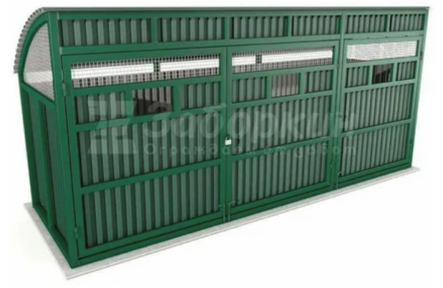

|  |  |  |  |  |  |
| --- | --- | --- | --- | --- | --- |
| № | Наименование | Ед. изм. | К-во | Цена за ед. руб. | Сумма руб. |
| 1 | Ограждение для контейнеров ТБО (4,5х1,7х2,2м). | Шт. | 1 | 83 550-00 | 83 550-00 |
| 2 | Монтаж | Шт. | 1 | 4 000-00 | 4 000-00 |
| 3 | Доставка: Наро-фоминский городской округ, Московская область, СНТ Могутово 4 | Шт. | 1 | 10 000-00 | 10 000-00 |
| **Итого:** | | | | | **97 550-00** |

НДС не облагается в соответствии со ст. 346.12 и ст. 346.13 НК РФ, в связи с применением УСН (Уведомление в возможности применения упрощенной системы налогообложения № 484 от 01.01.2005 года, выданное МРИ ФНС России №5 по Московской области).

**Характеристики контейнерной площадки:**

Металлокаркас цвет – зеленый.

Проф. настил, оцинкованный с покрытием полиэстер C8- 1150-0,35 RAL 6005 (зеленый)

Стойки – труба стальная прямоугольная (ГОСТ 8639-83) размер 40х40х2.0 мм. 40х20х1.5 мм.

Лаги - труба стальная прямоугольная (ГОСТ 8639-83) размер 40х20х1.5 мм.

Крыша – труба стальная квадратная (ГОСТ 8639-83) размер 40х40х2.0 мм.

Срок изготовления 15 рабочих дней с момента внесения предоплаты.

Предоплата составляет 100% от стоимости заказа.

Стоимость продукции действительна в течении 5-и календарных дней с момента составления коммерческого предложения.

Директор ООО «ВВВ**» Кулешов Тимофей Викторович**